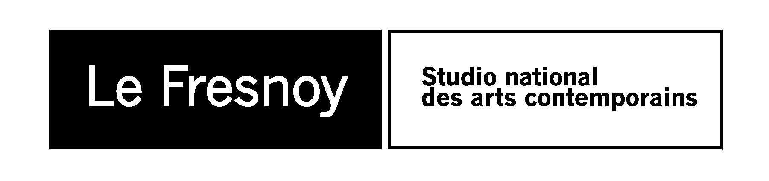

COMMUNIQUE DE PRESSE
Programme cinéma du 12 au 18 septembre 2012

HOLY MOTORS
De Leos Carax
2012 / France, Allemagne / 1h55 / vostf
Avec : Denis Lavant, Edith Scob, Eva Mendes
De l’aube à la nuit, quelques heures dans l’existence de Monsieur Oscar, un être qui voyage de vie en vie. Tour à tour grand patron, meurtrier, mendiant, créature monstrueuse, père de famille...
Ven. 14 sept. 20:30
Sam. 15 sept. 15:00/17:15/19:15/21:15
Dim. 16 sept. 15:15 / 17:15 /19:30

LA VIDA UTIL
De Federico Veiroj
2012 / Espagne, Uruguay / 1h07 / vostf
Avec : Paola Venditto, Jorge Jellinek, Manuel Martinez Carril
Jorge travaille à la Cinémathèque uruguayenne depuis 25 ans et vit encore chez ses parents. Plus qu’une passion, le cinéma est sa vie. Mais le jour où la Cinémathèque rencontre quelques difficultés financières remettant en cause son activité, Jorge reconsidère sa vie et ose entreprendre une curieuse aventure...
Ven. 14 sept. 20:45
Sam. 15 sept. 15:15 / 19:00 / 20:30
Dim. 16 sept. 17:00 / 18:30

SAMMY 2
De Ben Stassen, Vincent Kesteloot
2012 / Belgique / 1h33 / à partir de 3 ans
Sammy et Ray, deux tortues de mer, amis depuis toujours, ont la belle vie le long d’une barrière de corail, guidant leurs nouveaux nés Ricky et Ella au cours de leurs premiers pas en mer. Soudain, ils sont capturés par des braconniers et se retrouvent à Dubaï au milieu d’un aquarium abritant un incroyable spectacle pour touristes.
Sam. 15 sept. 17:00
Dim. 16 sept. 15:00

Le Fresnoy – Studio national des arts contemporains
22 rue du Fresnoy - 59200 Tourcoing
www.lefresnoy.net / 03 20 28 38 00

